

**Universidad Politécnica de la Zona Metropolitana de Guadalajara**

ING. Mecatrónica

Controladores Lógicos Programables

**Maestro:** Carlos Enrique Moran Garabito

**Alumnos:** Martínez Hernández Samuel Caleb

Canales Ochoa Fabian

Flores Macias Cesar Fabian

Actividad #1

Introducción:

En esta actividad nos introduciremos al mundo de programación de un PLC por medio del “Diagrama de Escalera” utilizando recursos proporcionado por el docente los cuales serán Raspberry p 3 b+ un el programa para poder transferir todos los datos a esta, el cual será el Axel “LogicLab” utilizando el diagrama de escalera, y poder crear una serie de códigos transmitidos a través de botones no enclavados, y para lograr visualizar si el código funciona correctamente utilizaremos diodos LED.

Procedimiento:

Iniciamos encontrando como poder añadir nuevos interruptores y más líneas al programa para poder crear el código correcto, el cual es el siguiente: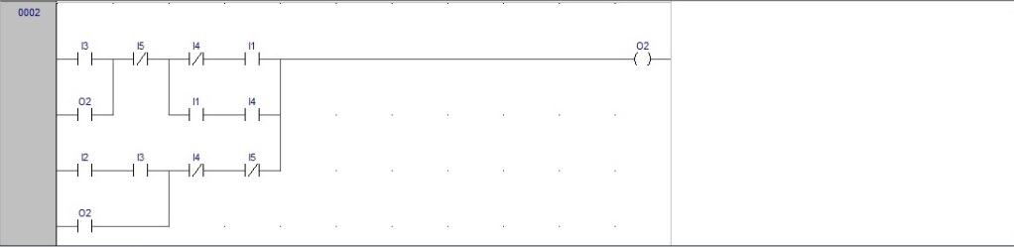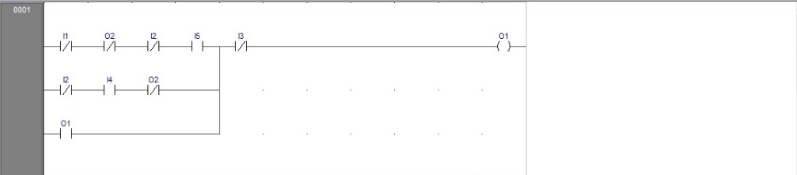

Obteniendo 5 entradas y 2 salidas

Se tiene un cilindro en posición de (retraído) y con el sensor A activo. Cuando el operador presiona el botón P el cilindro sale hasta el sensor C, y si el botón deja de presionar regresa a home, pero si deja de presionar regresa a home.

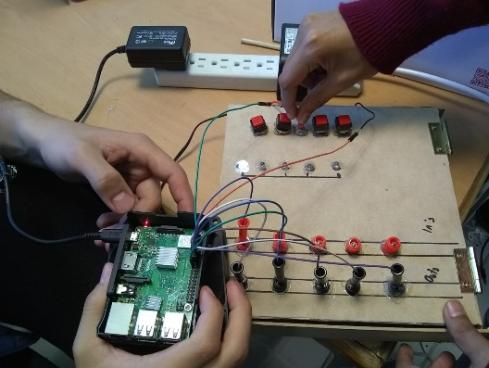 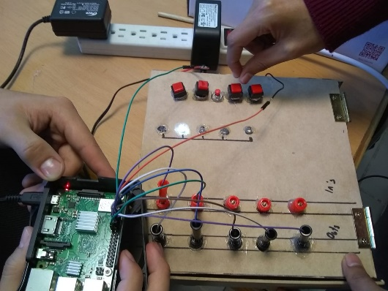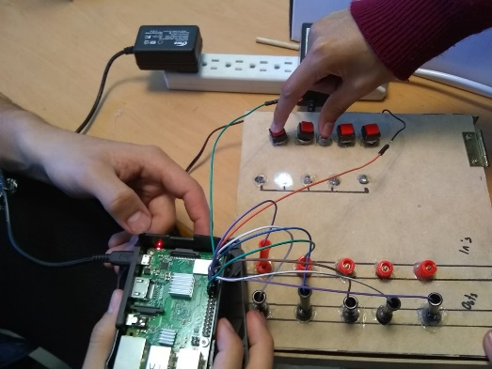 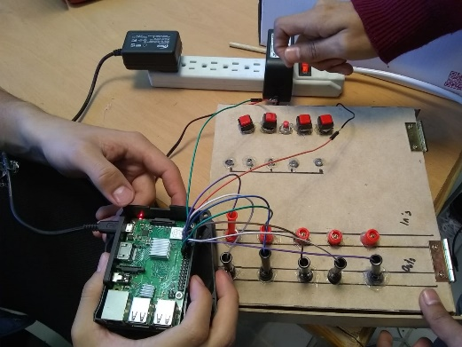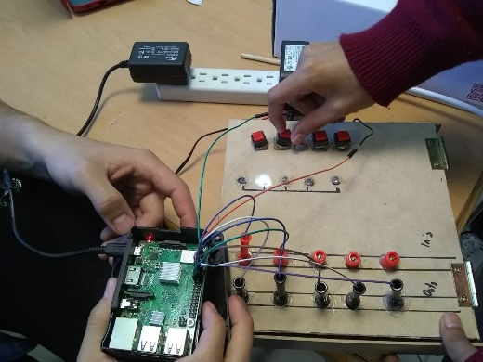 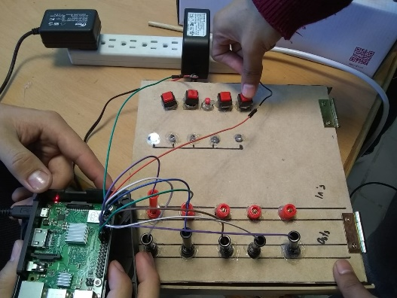

Conclusión:

Podría decirse que lo mas laborioso de todo fue la instalación de las Raspberry, la licencia, el ISO, etc... aunque eso es otra historia. Finalmente, después de haber preparado todo para empezar, a medida que se desarrollaba la actividad, comprendíamos que el diagrama de escalera se basaba en etapas y condiciones que hacían que la transición de etapa en etapa fuese posible, aun así, el diseño de un diagrama de escalera que funcione requiere de pruebas y errores, o al menos ese fue nuestro caso, para poner fin a esto, puedo decir que fue una buena “simulación de la transición de un pisto, de “A” a “C”.

